PEMERINTAH PROVINSI DAERAH KHUSUS IBUKOTA JAKARTA
DINAS PARIWISATA DAN EKONOMI KREATIF
Bidang Data, Informasi dan Pengembangan Destinasi

LAPORAN PELAKSANAAN TUGAS TENAGA AHLI
Kegiatan Penyediaan dan Pengelolaan Data Statistik Pariwisata Jakarta — Tahun Anggaran 2026
Nama Tenaga Ahli | [Nama Tenaga Ahli]
NIK / No. Kontrak | [NIK / No. Kontrak]
Jabatan / Posisi | Tenaga Ahli Business Analyst 1 (Intermediate)
Kualifikasi | S1 Sistem Informasi/Teknik Informatika/Ilmu Komputer/Manajemen/Statistik, pengalaman minimal 6 tahun
Periode Laporan | Bulan ke-3 (Laporan Bulanan Ketiga)
Sub Kegiatan | Perencanaan Daya Tarik Wisata Provinsi
Lokasi | Provinsi DKI Jakarta

I. PENDAHULUAN
Laporan ini merupakan laporan bulanan ketiga atas pelaksanaan kegiatan Penyediaan dan Pengelolaan Data Statistik Pariwisata Jakarta Tahun Anggaran 2026. Bila bulan pertama difokuskan pada fondasi data dan dashboard percontohan, dan bulan kedua pada operasionalisasi platform secara mandiri serta perluasan data, maka bulan ketiga difokuskan pada penataan data di tingkat arsitektur: (1) membangun dan mengoperasikan Lake House data pariwisata tiga lapis (mentah–bersih–penyaji) yang berjalan otomatis setiap hari pada server milik Dinas, sebagai tindak lanjut arahan rapat 13 Juli 2026 mengenai kebutuhan lake house yang tetap fleksibel bila kelak dipindahkan ke basis data lain; (2) pengembangan platform lakehouse dengan Rantai Lake, yaitu konsol pengelolaan lakehouse yang sekaligus menjadi alat dashboarding — dashboard dapat disusun secara manual maupun melalui percakapan dengan asisten AI, dengan jawaban yang selalu menyertakan kueri dan sumber datanya; serta (3) memastikan seluruh tampilan data pada platform Dinas dibaca dari lake house tersebut, bukan lagi menembak layanan luar setiap kali halaman dibuka, sehingga tampilan tetap hidup meskipun layanan sumber sedang terganggu.
Sebagai Business Analyst, tenaga ahli bertanggung jawab menerjemahkan kebutuhan kebijakan menjadi kebutuhan data dan arsitektur yang konkret, menyusun gap analysis, mendokumentasikan requirement, serta memastikan keluaran teknis bulan ini benar-benar menjawab arahan pemangku kepentingan pada rapat 13 Juli 2026.
II. URAIAN TUGAS
Sesuai Kerangka Acuan Kerja (KAK) kegiatan, uraian tugas untuk posisi ini adalah sebagai berikut:
a. Melakukan pemetaan kondisi tata kelola data pariwisata saat ini (as-is) melalui wawancara, observasi, dan analisis dokumen;
b. Merumuskan kondisi tata kelola data yang dituju (to-be) bersama pemangku kepentingan;
c. Menyusun gap analysis as-is vs to-be beserta rekomendasi pemenuhan;
d. Menerjemahkan kebutuhan bisnis menjadi spesifikasi tata kelola data (standar data, metadata, kebijakan MDM, kebijakan akses);
e. Mendokumentasikan requirement, alur proses, dan use case pengelolaan data pariwisata;
f. Berkoordinasi dengan pemangku kepentingan internal dan eksternal Dinas;
g. Mendukung penyusunan roadmap dan rencana implementasi standarisasi data.
III. PELAKSANAAN PEKERJAAN BULAN INI
Pada bulan ketiga, tenaga ahli menerjemahkan dua arahan rapat 13 Juli 2026 — kebutuhan lake house dan keharusan tetap fleksibel bila kelak dipindahkan ke basis data lain — menjadi spesifikasi arsitektur yang kemudian dibangun; menyusun dokumentasi antarmuka data (REST API) agar unit lain dapat memakai data Dinas; serta menyusun buku metodologi sebagai rujukan bersama. Realisasi terhadap uraian tugas:
Uraian Tugas (KAK) | Realisasi Bulan Ini
Spesifikasi kebutuhan dari arahan rapat | Menerjemahkan arahan lake house menjadi spesifikasi teknis: data disimpan dalam format terbuka di penyimpanan objek, bukan di dalam mesin basis data — sehingga mesin pengolah dapat diganti (termasuk ke basis data komersial) tanpa memindahkan isi data.
Gap analysis & rekomendasi | Mengidentifikasi kesenjangan as-is → to-be: tampilan data yang bergantung pada layanan luar saat halaman dibuka, pemeriksaan mutu yang manual, dan angka yang tersebar di banyak berkas. Rekomendasi yang telah dipenuhi bulan ini: satu sumber angka (mart penyaji), pemeriksaan mutu otomatis, dan penyajian mandiri.
Kajian kepatuhan lisensi | Menyusun kajian lisensi seluruh komponen yang dipakai dan menolak komponen yang berisiko bagi Pemerintah Daerah maupun penyediaan layanan; seluruh komponen lake house yang dipakai berlisensi terbuka Apache 2.0.
Dokumentasi requirement & antarmuka data | Menyusun dan menerbitkan dokumentasi REST API platform (katalog dataset, detail & baris data, ekspor CSV/XLSX, sinkronisasi) sehingga unit lain di lingkungan Pemprov dapat memakai data Dinas secara langsung dan konsisten.
Dokumentasi metodologi (buku) | Menyusun buku “Statistika Pariwisata Perkotaan” — panduan metodologis dari pengumpulan data sampai peringkat kota global (9 bab, 4 bagian, dilengkapi glosarium, akronim, indeks, etika & regulasi data, serta daftar pustaka) sebagai rujukan bersama Dinas dan mitra.
Koordinasi & roadmap | Menyelaraskan definisi indikator dengan dokumen perencanaan daerah (RPJMD 2025–2030, indikator Jumlah Tamu Mancanegara) sehingga dashboard menampilkan realisasi berdampingan dengan target resmi, dan memutakhirkan roadmap standardisasi data bersama Project Manager.

IV. BUKTI PELAKSANAAN
Bukti berupa dokumentasi antarmuka data yang terbit, buku metodologi, dan perwujudan lapisan analisis data yang dapat ditanya langsung.
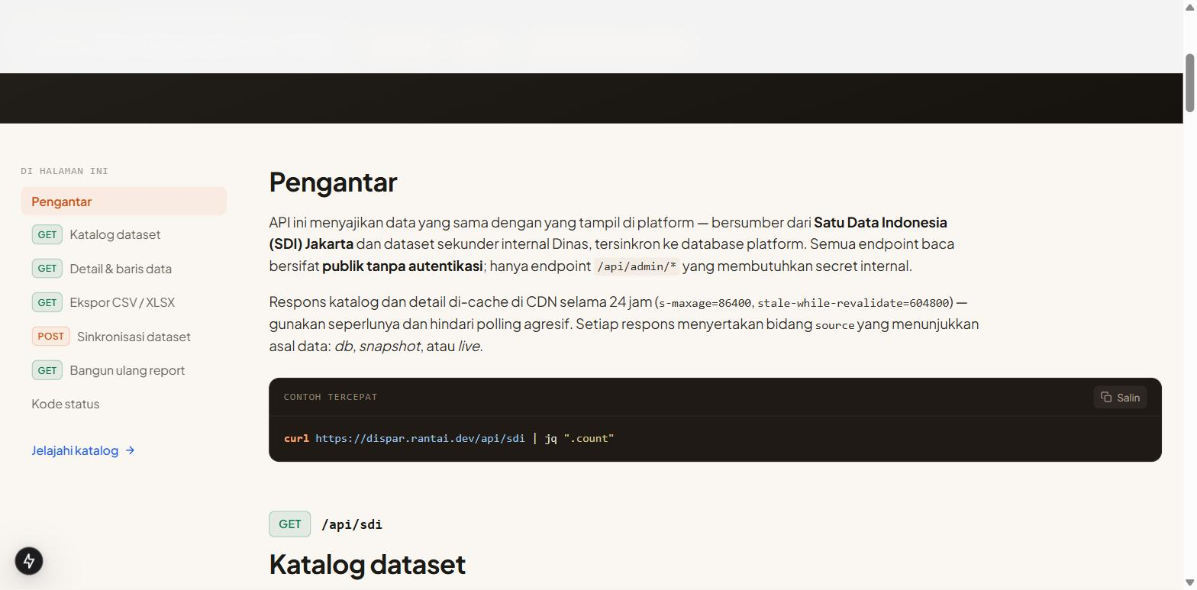
Gambar 1. Dokumentasi REST API platform data — endpoint publik tanpa autentikasi untuk katalog, detail data, dan ekspor.
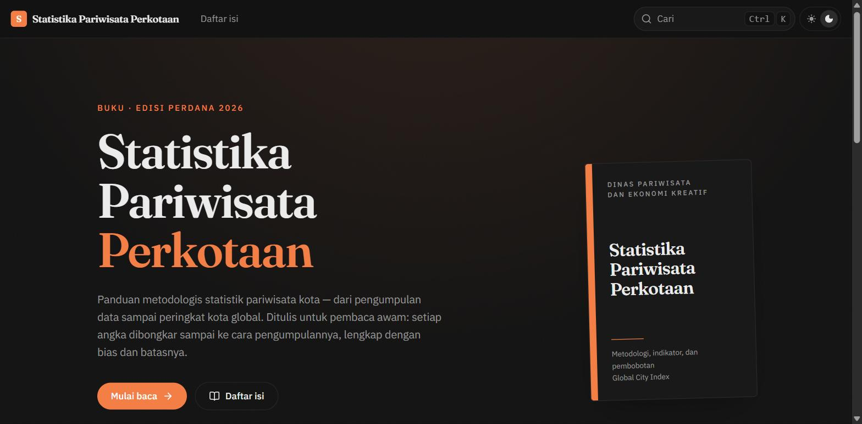
Gambar 2. Buku “Statistika Pariwisata Perkotaan” — dokumentasi metodologi statistik pariwisata kota, terbit sebagai situs yang dapat ditelusuri.
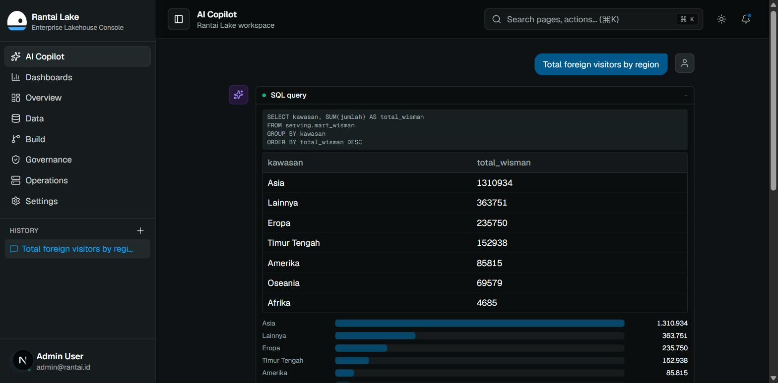
Gambar 3. Perwujudan lapisan AI Analyst — pertanyaan dalam bahasa sehari-hari dijawab dengan kueri yang ditampilkan terbuka beserta tabel hasilnya dari data Dinas.
V. RENCANA TINDAK LANJUT — PENGEMBANGAN PLATFORM AI-DATA
Sebagai kelanjutan, tim melanjutkan pengembangan Jakarta Tourism Intelligence Platform — satu fondasi AI-Data yang menggabungkan lima kemampuan inti: Data Gathering, Lakehouse Making, Dashboarding, AI Analyst, dan Policy Insight Layer. Pada bulan ketiga ini kemampuan Lakehouse Making telah terwujud dan berjalan otomatis, kemampuan Dashboarding meningkat menjadi alat bantu mandiri bagi pengguna, dan kemampuan AI Analyst mulai berfungsi melalui asisten yang dapat menjawab pertanyaan langsung di atas data Dinas. Tahap berikutnya adalah memantapkan lapisan Policy Insight — mengubah jawaban data menjadi bahan kebijakan yang tetap dapat diaudit sampai ke baris datanya.
Pada pengembangan platform, Business Analyst berperan menyusun lapisan Policy Insight: menautkan setiap indikator ke KPI Disparekraf dan target RPJMD, menyiapkan policy brief berbasis angka yang dapat diaudit, serta menyusun tata kelola akses data antar-unit di lingkungan Pemprov.
VI. PENUTUP
Arahan rapat 13 Juli 2026 mengenai lake house telah diterjemahkan menjadi spesifikasi dan terbukti terbangun, dokumentasi antarmuka data serta buku metodologi telah terbit. Tahap berikutnya adalah penyusunan lapisan analisis kebijakan dan tata kelola akses data antar-unit.

Mengetahui,  Pejabat Pembuat Komitmen | Jakarta, ......................... 2026  Tenaga Ahli yang bersangkutan
( Bima Agung ) | ( [Nama Tenaga Ahli] )
NIP. 197907162011011008 | Tenaga Ahli Business Analyst 1 (Intermediate)

